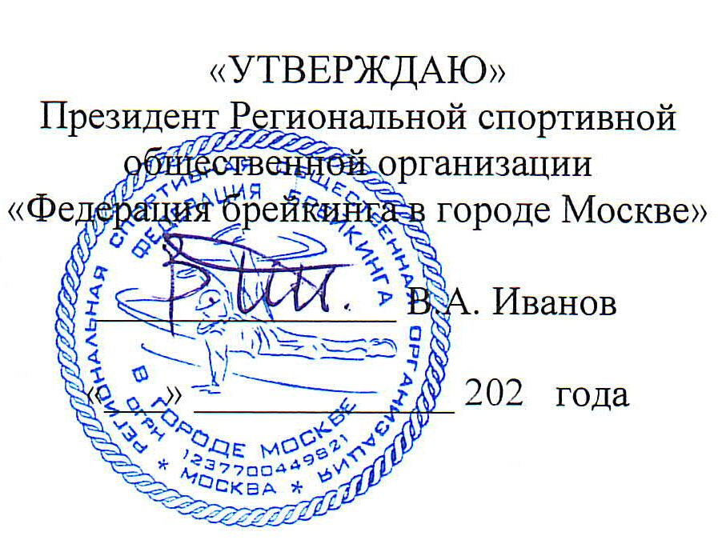
УТВЕРЖДАЮ

Президент Региональной
спортивной
общественной организации
«Федерация брейкинга
в городе Москве»

______________ В.А. Иванов

«___» ______________ 2025 г

П О Л О Ж Е Н И Е

О проведении официальных московских спортивных соревнований
по брейкингу

16 мая 2026 года

номер-код вида спорта: 1920001611Я

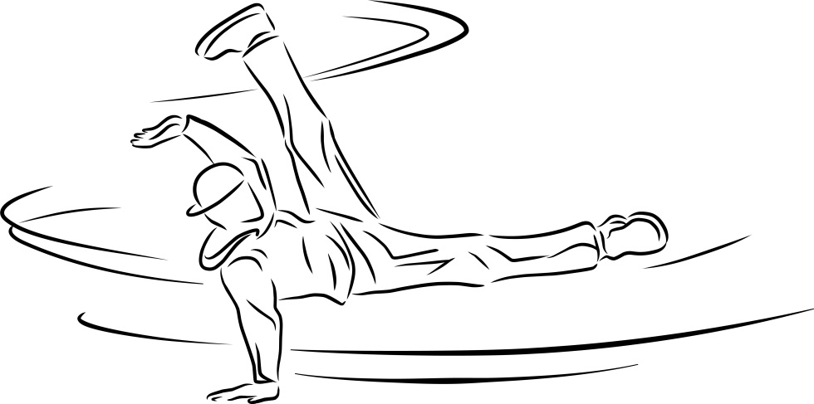

Москва

1. Общие положения

1. Официальные московские спортивные соревнования «Брейк Сезоны»
по брейкингу (далее - соревнования) проводятся в соответствии с данным
положением и на основании:
- Календарного плана Региональной спортивной общественной организации «Федерация брейкинга в городе Москве» (далее – Федерация);
- Распоряжения Департамент спорта города Москвы о государственной аккредитации Региональной спортивной общественной организации «Федерация брейкинга в городе Москве» № 65 от 03.03.2025 года;
- Единого календарного плана физкультурных, спортивных и массовых спортивно-зрелищных мероприятий города Москвы на 2025 год (далее – ЕКП Москомспорта);
- Правил вида спорта «брейкинг», утвержденных приказом Минспорта
России от 28 февраля 2024 года № 210.
1.2. Соревнования проводятся с целью развития и популяризации брейкинга в городе Москве.
Задачами проведения соревнований являются:
а) выявление сильнейших спортсменов для комплектования спортивных сборных команд Москвы;
б) подготовка спортивной сборной команды Москвы для участия в чемпионатах и первенствах России и других всероссийских спортивных соревнованиях;
в) подготовка спортивного резерва;
г) популяризация брейкинга;
д) повышение мастерства действующих спортсменов;
е) подведение итогов работы тренеров и организаций.

2. Права и обязанности организаторов

Общее руководство по организации и проведению соревнований осуществляет Федерация.
Непосредственное руководство осуществляется Главной судейской
коллегией.
Состав судейской коллегии соревнования определяется решением
Президиума Федерации.
Федерация определяют условия проведения спортивных соревнований, предусмотренные настоящим Положением.

3. Обеспечение безопасности зрителей и участников

Обеспечение безопасности участников и зрителей Соревнований осуществляется в соответствии со следующими нормативно-правовыми актами:
Временным положением о порядке организации и проведения массовых культурно-просветительных, театрально-зрелищных, спортивных и рекламных мероприятий в г. Москве, утвержденным распоряжением Мэра Москвы
от 5 октября 2000 г. № 1054-РМ;
Приказом Министерства здравоохранения РФ от 23 октября 2020 г. № 1144н
«Об утверждении порядка организации оказания медицинской помощи лицам, занимающимся физической культурой и спортом (в том числе при подготовке
и проведении физкультурных мероприятий и спортивных мероприятий), включая порядок медицинского осмотра лиц, желающих пройти спортивную подготовку, заниматься физической культурой и спортом в организациях и (или) выполнить нормативы испытаний (тестов) Всероссийского физкультурно-спортивного комплекса «Готов к труду и обороне» (ГТО)» и форм медицинских заключений
о допуске к участию в физкультурных и спортивных мероприятиях»;
Иными распорядительными документами по вопросам обеспечения общественной безопасности при проведении спортивных соревнований, действующих на момент проведения Соревнования.
Место проведения Соревнований отвечает требованиям соответствующих нормативно-правовых актов, действующих на территории Российской Федерации
и направленных на обеспечение общественного порядка и безопасности участников и зрителей, и имеет паспорт готовности спортивного сооружения
к проведению мероприятий.
Участники и гости Соревнований обязаны строго соблюдать Правила Соревнований, правила данного Положения и Правила посещения места проведения соревнования.
На основании Постановления Правительства Российской Федерации от 14.08.2025 №1217 «О внесении изменений в постановление Правительства Российской Федерации от 18 апреля 2014 г. №353» допуск зрителей, участников соревнований и иных лиц, задействованных в проведении соревнований, в места проведения соревнований осуществляется только при наличии входных билетов или иных документов, предоставляющих право на посещение данных соревнований.

4. Предотвращение противоправного влияния на результаты
соревнований и борьба с ним

В соответствии с настоящим Положением запрещается оказывать
противоправное влияние на результаты соревнований.
Противоправным влиянием на результат соревнования признается совершение в целях достижения заранее определенного результата или исхода этого соревнования хотя бы одного из следующих деяний:
- подкуп спортсменов, спортивных судей, тренеров, руководителей
спортивных команд, других участников или организаторов соревнований (в том числе их работников), принуждение или склонение указанных лиц к оказанию такого влияния или совершение этих действий по предварительному сговору с указанными лицами;
- получение спортсменами, спортивными судьями, тренерами,
руководителями спортивных команд, другими участниками или организаторами
официального спортивного соревнования (в том числе их работниками) денег, ценных бумаг, иного имущества, пользование указанными лицами услугами имущественного характера, извлечение ими других выгод и преимуществ
или их предварительный сговор.
В соответствии с требованиями, установленными пунктом 3 части 4
статьи 26.2 Федерального закона от 04 декабря 2007 г. № 329 «О физической культуре и спорте в Российской Федерации», запрещается участие в азартных
играх в букмекерских конторах и тотализаторах путем заключения пари:
для спортсменов - на официальные спортивные соревнования по виду
или видам спорта, по которым они участвуют в соответствующих официальных спортивных соревнованиях;
для спортивных судей - на официальные спортивные соревнования по виду или видам спорта, по которым они обеспечивают соблюдение правил вида
или видов спорта и положений (регламентов) о соответствующих официальных спортивных соревнованиях;
для тренеров - на официальные спортивные соревнования по виду
или видам спорта, по которым они проводят тренировочные мероприятия
и осуществляют руководство состязательной деятельностью спортсменов, участвующих в соответствующих официальных спортивных соревнованиях;
для руководителей спортивных команд - на официальные спортивные
соревнования по виду или видам спорта, по которым руководимые
ими спортивные команды участвуют в соответствующих официальных
спортивных соревнованиях;
для других участников официальных спортивных соревнований
- на официальные спортивные соревнования по виду или видам спорта,
по которым они участвуют в соответствующих официальных спортивных
соревнованиях;
для спортивных агентов - на официальные спортивные соревнования
по виду спорта, в котором они осуществляют свою деятельность.
Предотвращение противоправного влияния на результаты соревнований и борьба с ним осуществляются в соответствии с Уголовным кодексом Российской Федерации, иными нормативными правовыми актами Российской Федерации, а также в соответствии с нормами, утвержденными общероссийскими спортивными федерациями.

5. Общие сведения о спортивных соревнованиях

№  п.п. | Реестровый номер спортивного соревнования | Наименование соревнования  в соответствии  с ЕКП | Место проведения спортивного соревнования (адрес, наименование спортивного сооружения) | Сроки проведения,  дата приезда и дата отъезда (при необходимости) | Планируемое количество участников спортивного соревнования, (чел.) | Спортивная квалификация спортсменов в соответствии с ЕВСК (спорт. разряд) | Программа спортивного соревнования
 |  |  |  |  |  |  | Группы участников по полу и возрасту (согласно ЕВСК) | Наименование спортивной дисциплины (согласно ВРВС) | номер-код спортивной дисциплины (согласно ВРВС) | Количество видов программы
Другие официальные спортивные соревнования субъекта Российской Федерации
1 | 101642 | Официальные  московские  спортивные  соревнования  «Брейк Сезоны»  по брейкингу | г. Москва, ул. Юровская, 97 ГБОУ «Школа № 1298 «Профиль Куркино» | 16.05.2026 | 200 | Без разряда | Мальчики 7 – 9 лет | Брейкинг | 1920011611Я | 1/1
 |  |  |  |  |  |  | Девочки 7 – 9 лет | Брейкинг | 1920011611Я | 1/1
 |  |  |  |  |  |  | Юноши 10 – 12 лет | Брейкинг | 1920011611Я | 1/1
 |  |  |  |  |  |  | Девушки 10 – 12 лет | Брейкинг | 1920011611Я | 1/1
 |  |  |  |  |  |  | Юноши 13 – 15 лет | Брейкинг | 1920011611Я | 1/1
 |  |  |  |  |  |  | Девушки 13 – 15 лет | Брейкинг | 1920011611Я | 1/1
 |  |  |  |  |  |  | Юниоры 16 – 18 лет | Брейкинг | 1920011611Я | 1/1
 |  |  |  |  |  |  | Юниорки 16 – 18 лет | Брейкинг | 1920011611Я | 1/1
 |  |  |  |  |  |  | Юноши, девушки  10 – 15 лет | Брейкинг –  командные соревнования | 1920021811Я | 1/3
 |  |  |  |  |  |  | Юниоры и юниорки  16 – 18 лет | Брейкинг –  командные соревнования | 1920021811Я | 1/3
 |  |  |  |  |  |  | Мужчины | Брейкинг | 1920011611Я | 1/1
 |  |  |  |  |  |  | Женщины | Брейкинг | 1920011611Я | 1/1
 |  |  |  |  |  |  | Мужчины,  женщины | Брейкинг – командные соревнования | 1920021811Я | 1/3

6. Требования к участникам соревнований и условия их допуска

6.1. В соревнованиях могут принимать участие спортсмены спортивных
клубов (физкультурно-спортивных организаций) города Москвы.
6.2. Организаторами соревнований создается комиссия по допуску
к соревнованиям (далее – комиссия по допуску), которая осуществляет допуск
к соревнованиям по результатам рассмотрения предварительных заявок
на участие в соревнованиях. Заседание комиссии по допуску проводится за час до проведения соревнований. По результатам заседания формируется
Стартовый лист соревнований. Спортсмены, не имеющие медицинского допуска (команды), не могут быть включены в Стартовый лист и принимать участие в соревнованиях.
6.3. К участию в соревнованиях допускаются спортсмены, участвующие
в одной спортивной дисциплине, согласно возрасту, указанному в таблице:
Возрастная группа | Возраст | Спортивная дисциплина
Мальчики | 7 – 9 лет | Брейкинг
Девочки | 7 – 9 лет | Брейкинг
Юноши | 10 – 12 лет | Брейкинг
Девушки | 10 – 12 лет | Брейкинг
Юноши | 13 – 15 лет | Брейкинг
Девушки | 13 – 15 лет | Брейкинг
Юноши, девушки | 10 – 15 лет | Брейкинг – командные соревнования
Юниоры | 16 – 18 лет | Брейкинг
Юниорки | 16 – 18 лет | Брейкинг
Юниоры и юниорки | 16 – 18 лет | Брейкинг – командные соревнования
Мужчины | 16 лет и старше | Брейкинг
Женщины | 16 лет и старше | Брейкинг
Мужчины, женщины | 16 лет и старше | Брейкинг – командные соревнования
Возраст спортсмена определяется по году рождения.
6.4. В состав команды клуба входят спортсмены-участники соревнований,
тренеры, один представитель.
К участию в соревнованиях допускаются спортсмены, имеющие:
- паспорт гражданина Российской Федерации (для лиц моложе 14 лет свидетельство о рождении);
- зачетная классификационная книжка;
- согласие законных представителей несовершеннолетних спортсменов на выступление в соревнованиях;
- полис обязательного медицинского страхования;
- медицинский допуск (заключение врача по спортивной медицине);
- полис страхования жизни и здоровья от несчастных случаев;
- действующий сертификат «Антидопинг», подтверждающий обладание
базовыми знаниями антидопинговых правил по образовательному курсу РУСАДА. Пройти соответствующий курс можно на портале «онлайн-образования РУСАДА» по следующей ссылке: https://rusada.ru/education/online-training/ ;
- согласие на обработку персональных данных;
- регистрационный номер в Базе данных ФТСАРР брейкинга и наличие
статуса активный.
- документ, подтверждающий оплату взноса на подготовку и проведение Соревнований (копия) (от одной спортивной организации (клуба) один подтверждающий документ) (оплата взноса осуществляется спортивной организацией (клубом) со статусом юридического лица или руководителем клуба, не имеющего статус юридического лица, единовременно за каждого участника Соревнований от спортивной организации (клуба)/руководителя спортивной организации (клуба)).
6.5. Регистрация участников проводится строго в соответствие с оригиналами документов, удостоверяющих личность (до 14 лет – свидетельства о рождении, старше 14 лет – паспорта).
6.6. Участник не допускается к соревнованиям в случаях:
- несоответствия возраста участника заявленной возрастной категории;
- отсутствия на заявке визы врача, в случае отсутствия визы врача, каждый член команды должен иметь справку о состоянии здоровья и предоставить
ее копию на регистрацию в день соревнований;
-несоответствия данных фактического документа, удостоверяющего
личность, данным, указанным в заявке;
- отсутствие наличия у спортсмена статуса активный в Базе данных ФТСАРР брейкинга.
6.7. Участие в соревнованиях осуществляется только при наличии договора (оригинал) о страховании жизни, здоровья и от несчастных случаев, который предоставляется в комиссию по допуску на каждого участника соревнований.
Страхование участников соревнований производится как за счет
бюджетных, так и внебюджетных средств, в соответствии с действующим
законодательством Российской Федерации и субъектов Российской Федерации.
6.8. Согласно Приказу Минспорта России от 09 августа 2016 г. № 947 «Об утверждении Общероссийских антидопинговых правил» все спортсмены и тренеры должны быть информированы о недопущении употребления запрещенных средств, указанных в перечне ВАДА.
Обязательный допинговый контроль проводится с соблюдением требований международного стандарта для тестирования участников спортивного
соревнования, определенного международной организацией, осуществляющей борьбу с допингом и признанной Международным Олимпийским комитетом.
Принимая во внимание, что Международный олимпийский комитет, международные и национальные спортивные федерации, Всемирное
антидопинговое агентство (ВАДА) и национальные антидопинговые службы направляют свои усилия на распространение духа честной игры и ведут борьбу
с применением допинга в спорте – федерация, тренеры и спортсмены обязуются:
- не допускать применения спортсменами на соревнованиях как внутри страны, так и за рубежом медикаментов в любых формах, пищевых добавок,
специализированных препаратов спортивного питания без назначения врача сборной команды.
- содействовать выполнению на соревнованиях и тренировочных сборах
как внутри страны, так и за рубежом регламента прохождения антидопингового контроля в соответствии с Кодексом ВАДА, всемирной антидопинговой
Конвенцией ЮНЕСКО, антидопинговыми правилами международных
и национальных спортивных федераций.
7. Заявки на участие

7.1. Предварительные заявки для участия в соревнованиях подаются
руководителями клубов, спортивных организаций, в установленные
сроки почту info@breaking.moscow.
7.2. Окончательные именные заявки с визами врача о допуске спортсменов к соревнованиям, зачетная квалификационная книжка, действующие страховые полисы, паспорт гражданина РФ, а также разрешения родителей на участие несовершеннолетних спортсменов в соревнованиях представляются представителями команд клубов в комиссию по допуску соревнований.
7.3. При проведении соревнований осуществляется обработка персональных данных.

8. Условия подведения итогов

Определение победителей соревнований происходит согласно Правилам
по брейкингу, утверждённым приказом Минспорта России от 28 февраля 2024
года № 210.

9. Награждение победителей и призеров

Победители и призеры во всех дисциплинах, а также тренер победителей награждаются медалями, дипломами и кубками.
Срок предоставления организаторами итоговых протоколов об итогах
проведения физкультурного мероприятия в течение 10 рабочих дней,
на бумажном и электронном носителе в Москомспорт.

10. Условия финансирования соревнований
Финансирование соревнований осуществляется за средств Федерации и привлечённых средств. В соответствии с распоряжением Департамента спорта города Москвы, финансовое обеспечение подготовки и проведения официальных городских соревнований осуществляется в том числе и за счет внебюджетных средств.
Расходы по командированию (проезд, питание, размещение, страхование) участников Соревнований несут командирующие организации.
Взнос на подготовку и проведение Соревнований (далее также – взнос) устанавливается из расчёта 2 000 (две тысячи) рублей за каждого спортсмена спортивной дисциплины и возрастной группы спортивной организации (клуба),
являющейся (являющегося) участником Соревнований. Оплата взноса осуществляется спортивной организацией (клубом) или руководителем клуба, не имеющего статус юридического лица.
Взнос подлежит уплате на расчётный счёт организатора Соревнований
по следующим банковским реквизитам.
Наименование получателя:
Федерация брейкинга в г.Москве.
ИНН 9709095898
КПП 770901001
ОГРН 1237700449821
Р/с 40703810738000003948
Банк получателя: ПАО СБЕРБАНК, г.Москва
К/с 30101810400000000225
БИК 044525225
Назначение платежа: взнос на подготовку и проведение ОМСС «Брейк Сезоны» по брейкингу 06 декабря 2025 года за спортсменов спортивной организации (клуба) (указать наименование спортивной организации (клуба) / Ф.И.О. руководителя клуба).
Команды, не представившие документ, подтверждающий оплату взноса на подготовку и проведение Соревнований, к участию в Соревнованиях
не допускаются.

Данное положение является официальным вызовом на соревнования.

Приложение 1

ЗАЯВКА

На участие в _________________________________________________________________
(наименование соревнований)

от _____________________________________________________________________

_____________________________________________________________________
(полное наименование организации)

№  п/п | ФИО  участника | Дата  рождения | Спортивный разряд | ФИО тренера | Виза  врача
1.
2.
3.
4.

Руководитель организации __________________ __________________________
(подпись) (ФИО)
М.П.
Представитель команды ____________________ ___________________________
(подпись) (ФИО)

Врач:
Допущено ______чел. ______________________ ___________________________
(подпись) (ФИО)
М.П.

«____» ________________________20__ г.

